Лабораторная работа №3

Алгоритмы построения кривых

**Цель:** Изучить основные виды алгоритмов построения кривых

**Задача:** Разработать элементарный графический редактор, реализующий построение параметрических кривых, используя форму Эрмита, форму Безье и B-сплайн. Выбор метода задается из пункта меню и доступен через панель инструментов «Кривые». В редакторе должен быть предусмотрен режим корректировки опорных точек и состыковки сегментов. В программной реализации необходимо реализовать базовые функции матричных вычислений.

Интерфейс:

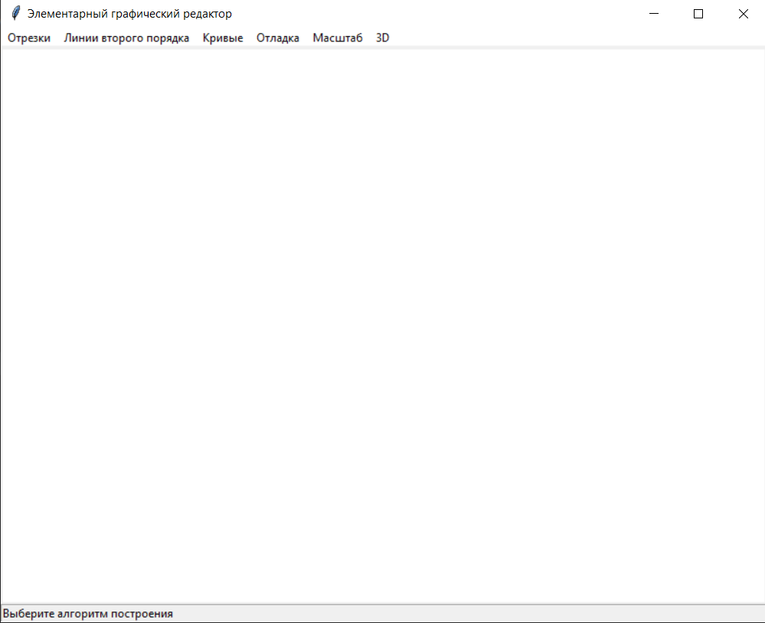

Примеры выполнения:

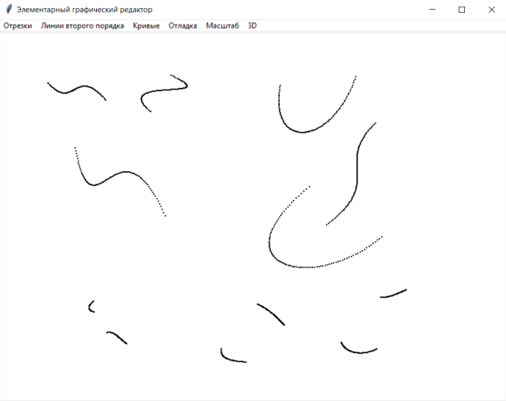

Код Евмита:  
  
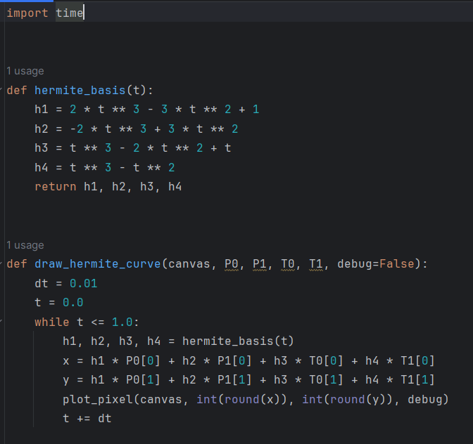

Код Безьё:

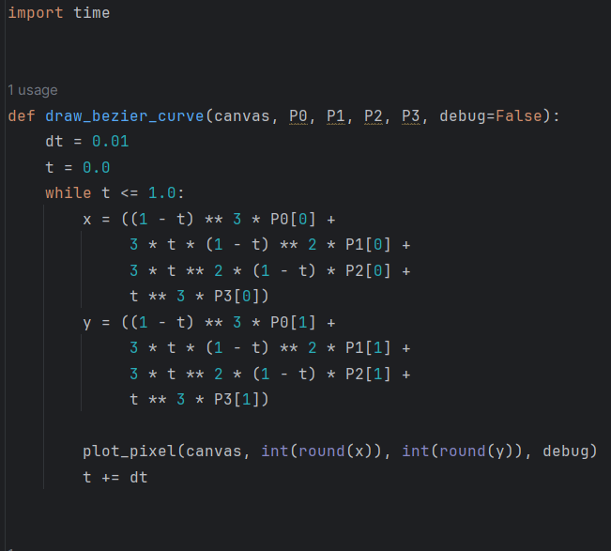

Код В-сплайн:  
  
